

https://github.com/ALI1416/Library-Management-System-HTML

**实验报告**

课程名称 **软件工程**

开课学期 **2018秋季**

　 实 验 室 **巡天楼308**

班 级

学 号

姓 名

成绩： （五级）

实验课程 评分表标准

|  |  |  |  |  |  |
| --- | --- | --- | --- | --- | --- |
|  | 全勤、学习态度端正、实验认真、积极回答问题、操作过程正确，结果准确，实验报告内容规范 | 偶有缺勤、实验认真、回答问题较积极、操作过程正确，结果准确，实验报告内容规范 | 旷课2次以内、偶有迟到、实验认真、回答问题较好、操作过程基本正确，结果基本准确，实验报告内容较规范 | 旷课2次以上、学习态度一般、基本能回答出问题、操作过程较正确，结果基本准确，实验报告内容基本规范 | 经常旷课，实验过程不认真、问题回答不积极、实验报告不符合要求或未交 |
| 优秀（90-100） | 良好（80-89） | 中（70-79） | 及格（60-69） | 不及格(<59) |
| 实验一 |  |  |  |  |  |
| 实验二 |  |  |  |  |  |
| 实验三 |  |  |  |  |  |
| 实验四 |  |  |  |  |  |
| 实验成绩总评（五级制） | |  | | | |

**说明：**1．每次实验结束，学生完成一份实验报告，课程结束后汇总,加封面装订成册存档；2．各任课教师可在以上五项栏目的基础上，可根据实验课程和实验项目的具体需要，调整项目内容，但封面格式须统一；3．可根据实验数量自行添加行数。打印到封面背面

## 桂林航天工业学院学生实验报告

**实验一**

|  |  |  |  |
| --- | --- | --- | --- |
| 实验名称 | **需求分析** | 实验日期 |  |
| 实验目的 | **掌握针对目标系统提出完整、准确、清晰、具体的需求的方法。** | | |
| 实验内容 | **图书馆信息管理系统需求分析** | | |

# 需求分析

**场景描述**

**管理员端：**

类型一：

场景一：图书馆引进了这本书

情况一：这本书在图书馆里是没有的

情况二：这本书在图书馆里已经存在了

场景二：图书馆决定这本书不再外借

情况一：这本书都在图书馆里

情况二：这本书一部分已经借出

场景三：这本书的信息需要修改

场景四：这本书丢失了

类型二：

场景一：用户需要借这本书

情况一：这本书图书馆禁止借出

情况二：这本书图书馆可以借出

场景二：用户需要续借这本书

场景三：用户归还这本书

场景四：用户丢失了这本书

场景五：用户超出归还时间

类型三：

场景一：用户注册

场景二：用户注销

类型四：

场景一：管理员查询用户信息

场景二：管理员查询用户的图书信息

类型四：管理员查询图书信息

**用户端：**

类型一：

场景一：用户绑定账号

情况一：用户未到图书馆注册

情况二：用户已注册

类型二：场景一：用户续借图书

类型三：用户查询图书信息

类型三：用户查询本人信息

**初步需求**

**管理员端：**

1、记录图书信息

2、记录借还书信息

3、记录用户信息

4、实现图书查询

**用户端：**

1、实现账号绑定

2、实现续借图书

3、实现本人信息查询

4、实现图书查询

**数据流图**

**顶层数据流图：**

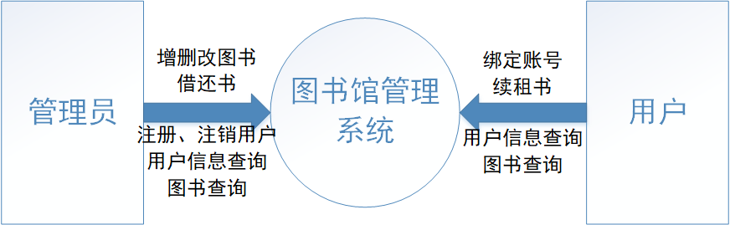

**第一层数据流图：**

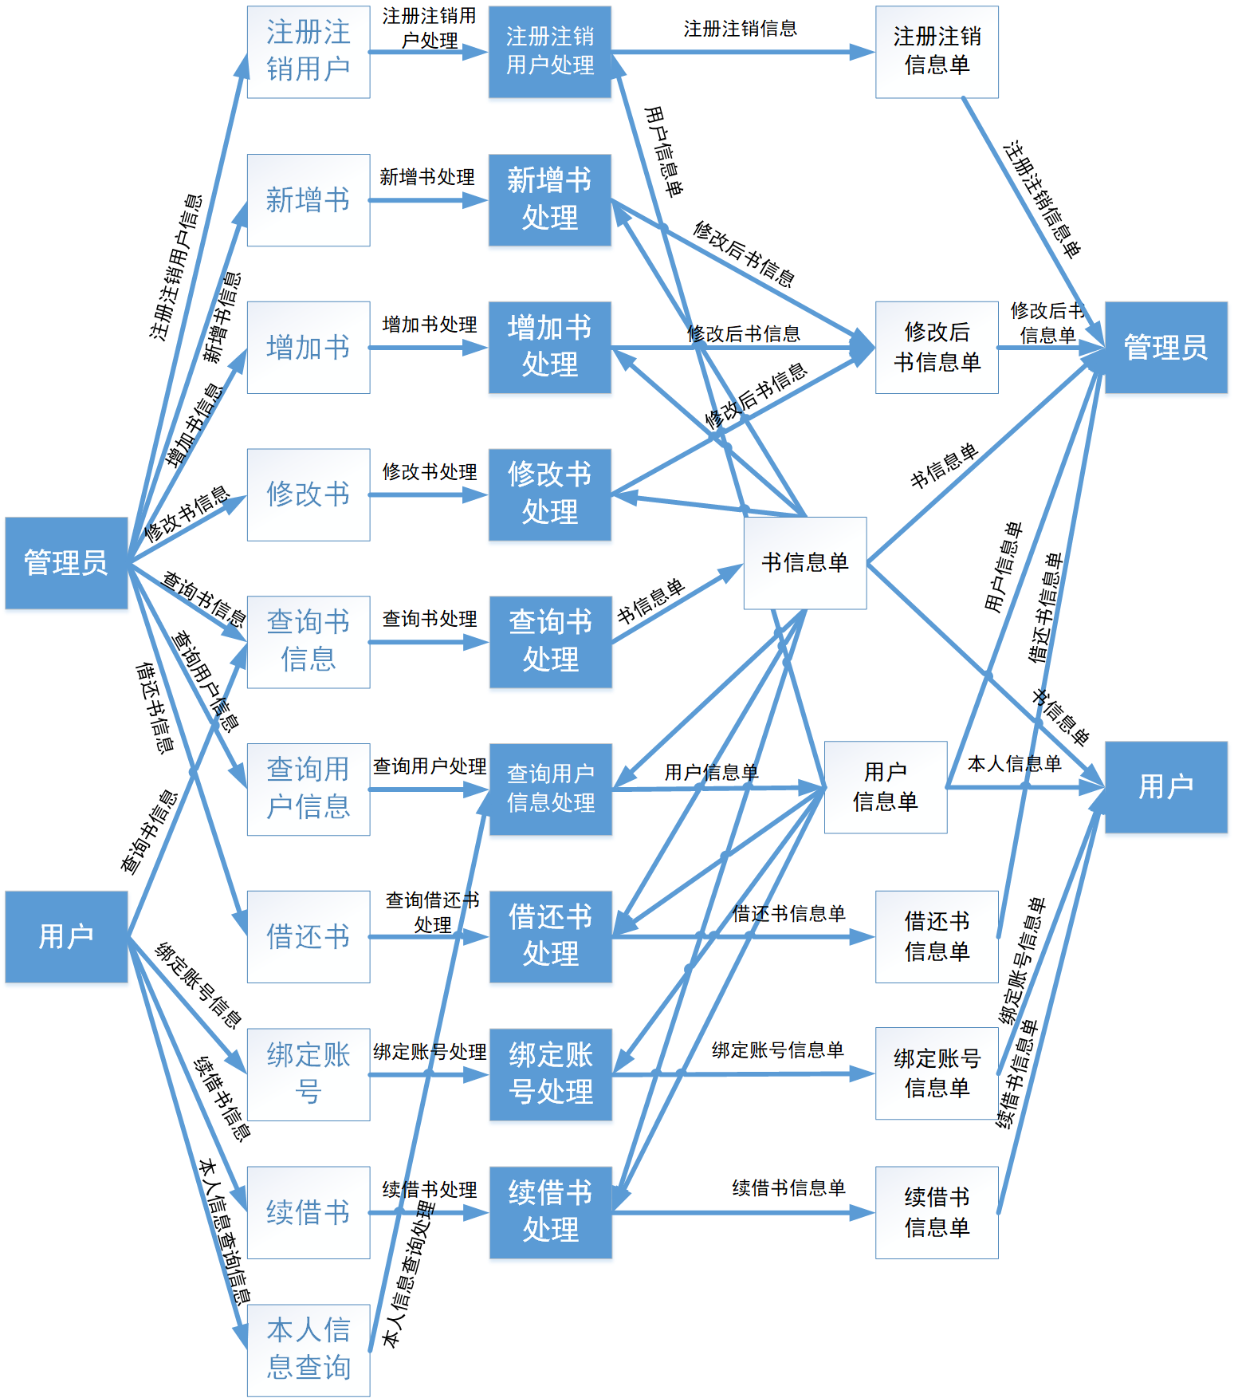

**数据字典**

**管理员端：**

1、记录图书信息

描述：图书的基本信息

定义：

编号：字符串类型，包含英文和数字，英文开头，英文代表类型，数字代表书号，相同的书具有一样的编号

书名：字符串类型

作者：字符串类型

出版社：字符串类型

出版日期：时间戳类型

加入时间：时间戳类型，最早的加入时间

类别：从图书类型和类型名中读取

条形码：字符串类型

封面图片：字符串类型，记录图片的保存地址

目录：文本类型

电子书：字符串类型，记录电子书的保存地址

存入数量：整数类型，放入到图书馆的这本书的数量

现有数量：整数类型，存入数量-遗失数量

管内数量：整数类型，存入数量-遗失数量-借出数量

是否可借：超小整数类型，0可借，1不可

2、记录借还书信息

描述：借还书记录

定义：

书编号：字符串类型，借出的书编号

学生编号：字符串类型，借书的学生学号

借出时间：时间戳类型，借出的时间

最大还书时间：整数类型，单位：天；当续借时可增加

是否已归还图书：超小整数类型，0未归还，1归还

3、记录用户信息

描述：学生的基本信息

定义：

学号：字符串类型

身份证号码：字符串类型

姓名：字符串类型

最大借书量：整数类型

最大还书时间：整数类型

是否注销：超小整数类型，0正常，1注销

4、实现图书查询

描述：实现图书按照书名、作者、类型等内容的模糊查询，和书编号、条形码的查询

**用户端：**

1、实现账号绑定

描述：实现用户账号绑定到客户端

2、实现续借图书

描述：实现本用户已借图书的查询和的续借

3、实现本人信息查询

描述：实现本人的信息和借书情况查询

4、实现图书查询

描述：实现图书按照书名、作者、类型等内容的模糊查询，和书编号、条形码的查询

**处理逻辑**

**管理员：**

增加书：

1输入书本的条形码，查询书本是否存在。

2.1如果存在，输入新增书本的数量。

2.2如果不存在，输入书本的编号、详细信息和数量。

修改书：

1输入书本的编号。

2修改内容。

删除书：

1输入书本的编号。

2修改书的现有数量。

借书：

1输入书本的编号、学生编号。

2修改书的管内数量。

3新增借书记录。

还书：

1输入书本的编号、学生编号。

2修改书的管内数量。

3修改借书记录，已还书。

续借：

1输入书本的编号、学生编号。

2修改书的管内数量。

3修改借书记录，续借。

丢失书：

1输入书本的编号、学生编号。

2修改书的现有数量。

3修改借书记录，已还书。

**用户端：**

绑定学号：

1输入学号、身份证号码、姓名，查询该学生是否已注册。

2.1未注册，请到图书馆注册。

2.2已注册，绑定成功。

续借：

1显示所有未归还的书。

2选择一本书。

3选择续借。

4写入续借时间。

查询图书：

1选择查询类型。

2显示查询结果。

查询本人信息：

1显示查询结果。

## 桂林航天工业学院学生实验报告

**实验二**

|  |  |  |  |
| --- | --- | --- | --- |
| 实验名称 | **概要设计（总体设计）** | 实验日期 |  |
| 实验目的 | **掌握设计软件结构的方法，确定系统中每个程序的模块组成，以及模块之间相互关系。** | | |
| 实验内容 | **图书馆信息管理系统概要设计** | | |

# 概要设计

## 细化后数据流图

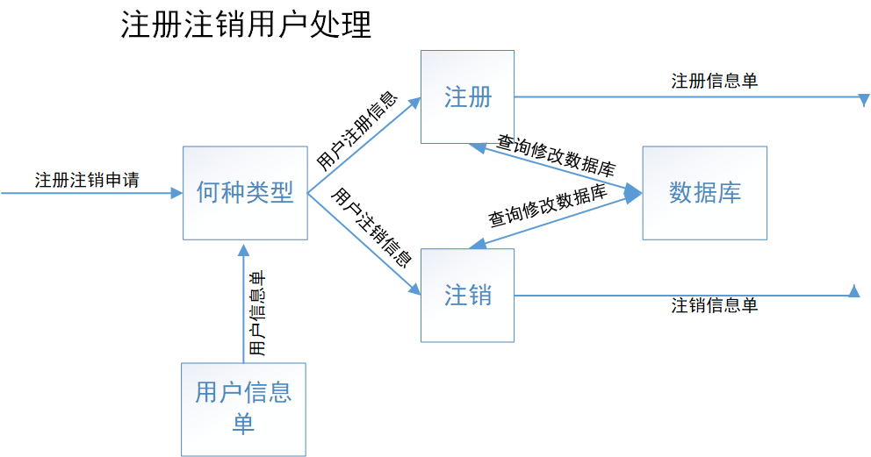

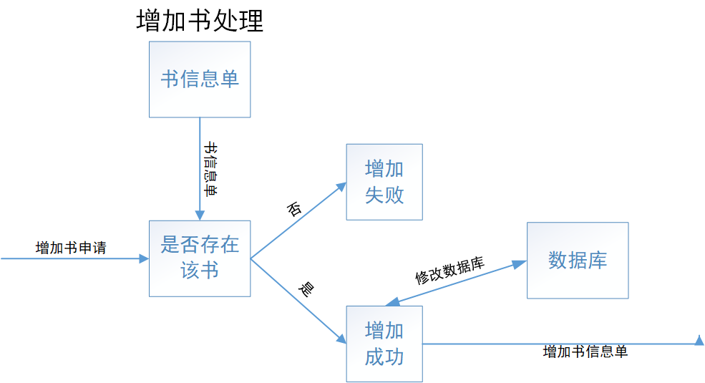

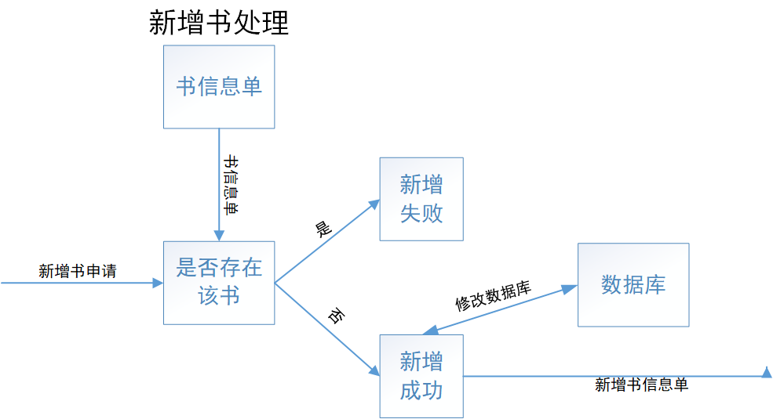

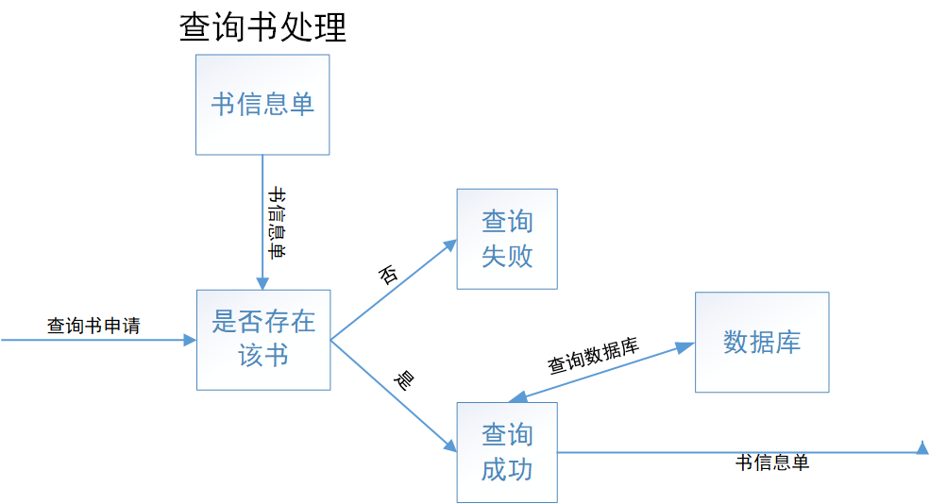

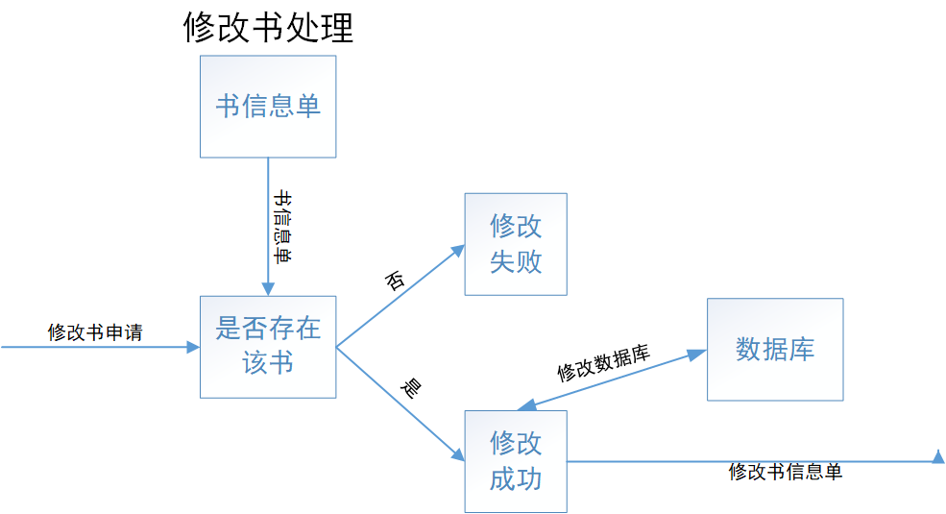

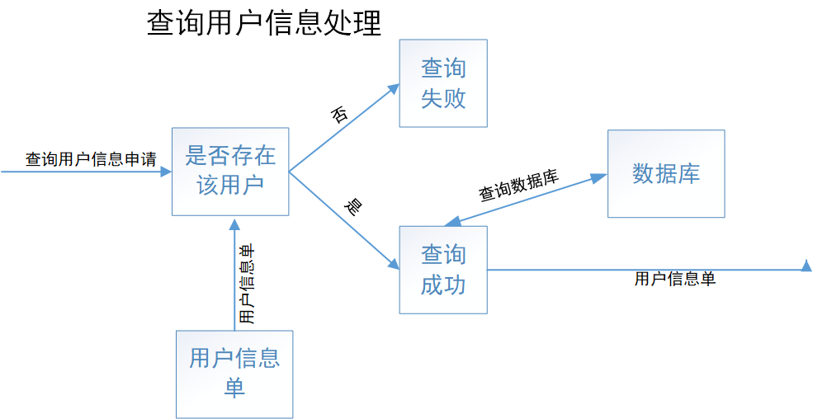

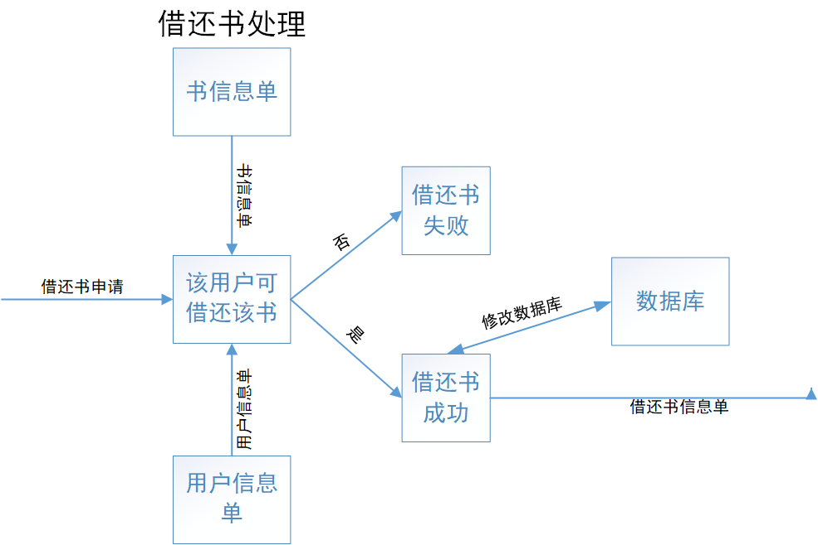

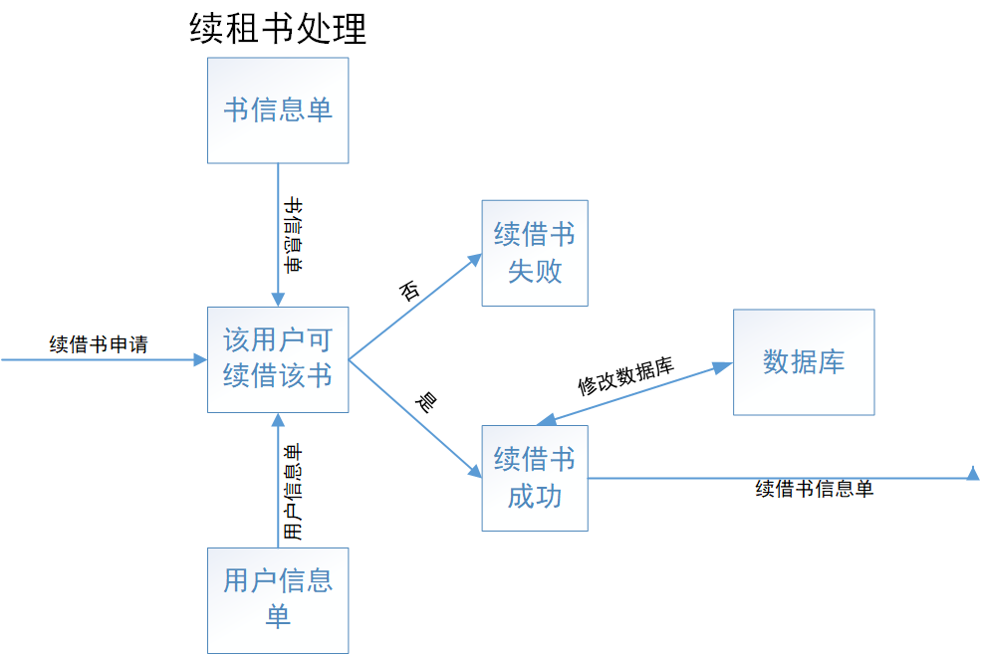

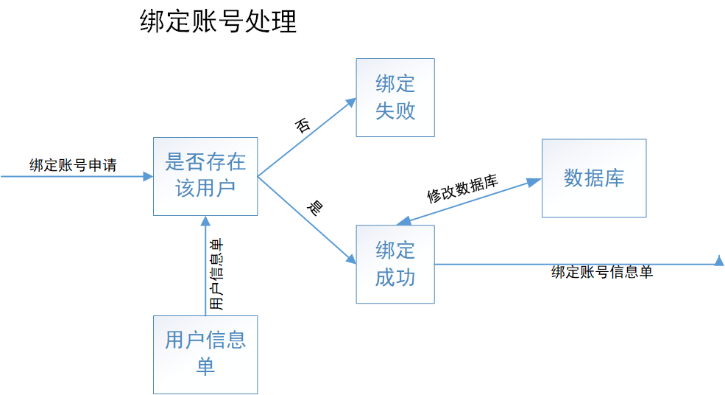

## 软件结构

**初步软件结构第一层**

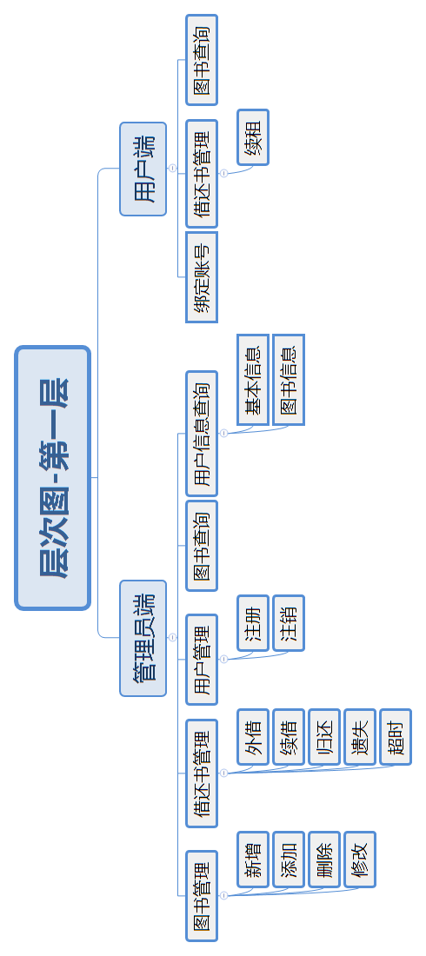

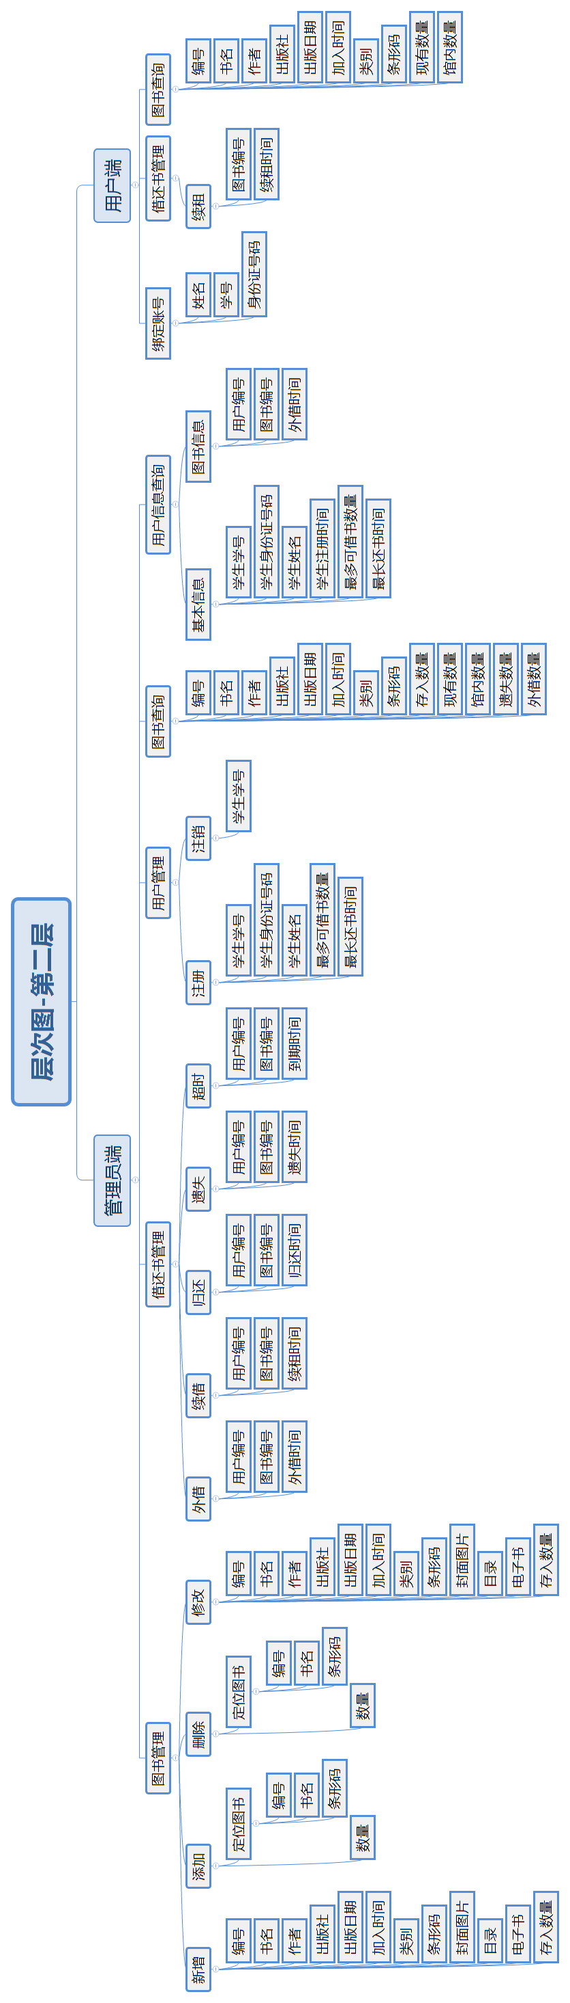**初步软件结构第二层**

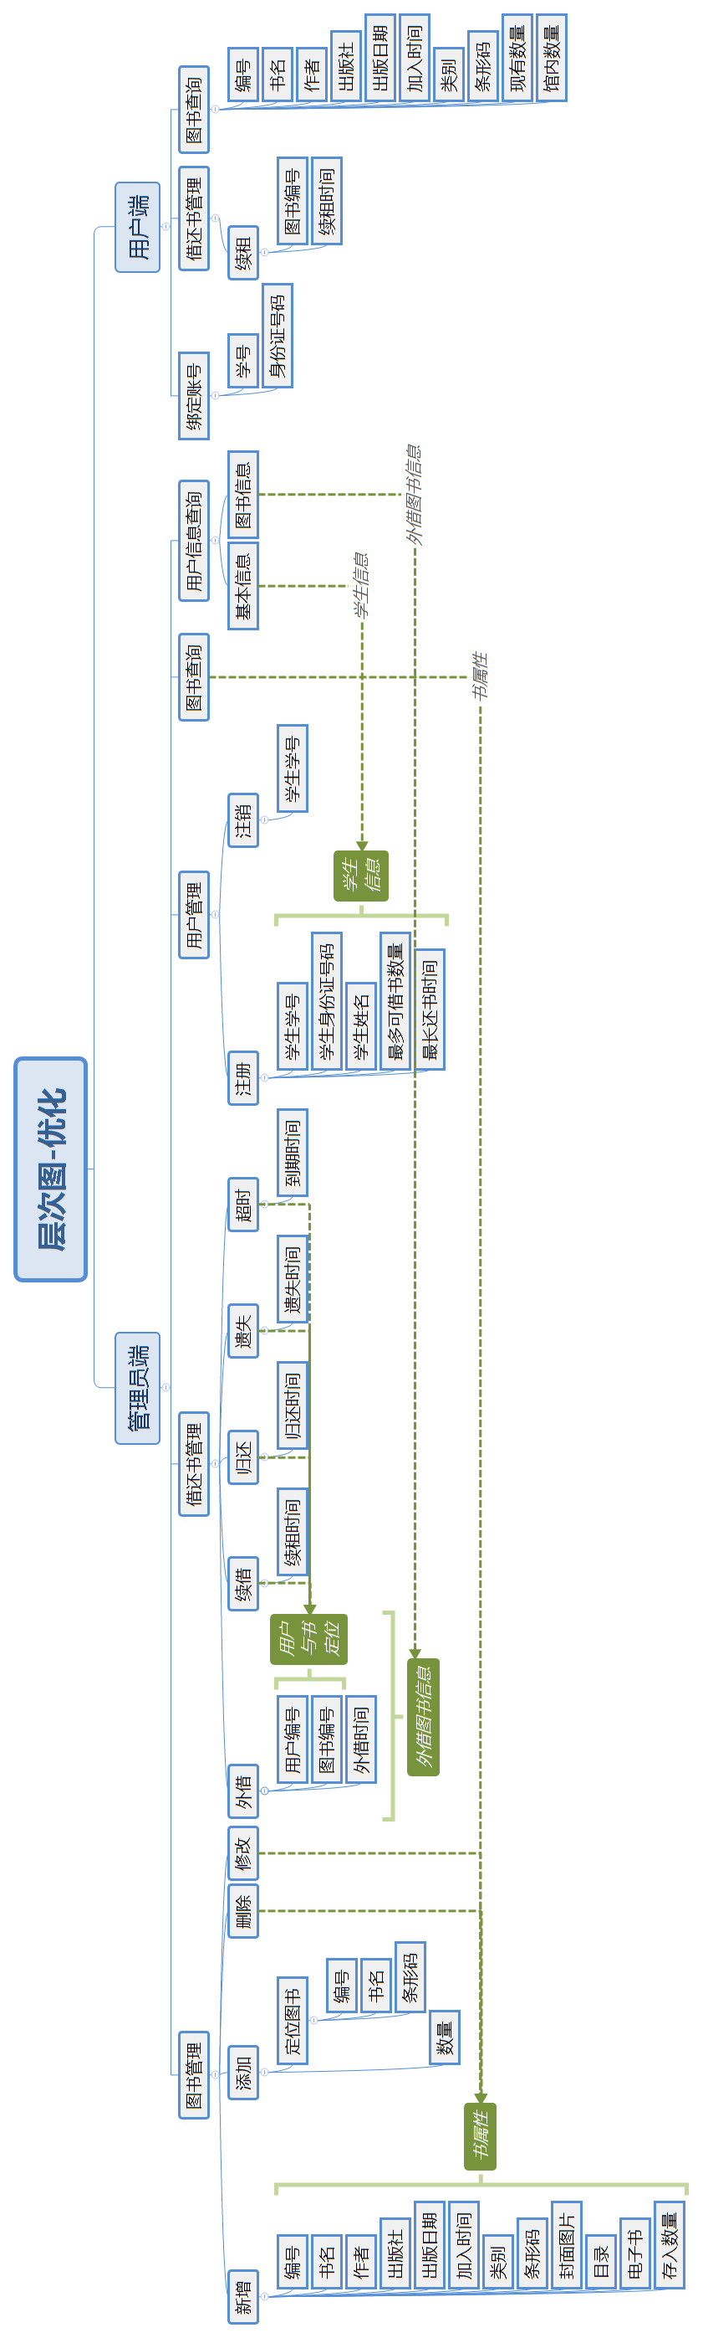**初步软件结构优化**

**优化理由：**

去除了大部分重复元素，并且使用了面向对象编程(使用类)和采用继承的方法。简化了软件结构，提高了软件的可维护性和易修改性，也方便编程人员阅读。

## 数据库设计

|  |  |  |  |  |  |
| --- | --- | --- | --- | --- | --- |
| **表名** | **中文名** | **字段** | **类型** | **索引** | **备注** |
| **图书信息 book_inf** | **编号** | id | varchar(16) | primary key |  |
| **书名** | name | varchar(128) |  |  |
| **作者** | author | varchar(128) |  |  |
| **出版社** | publishing_house | varchar(128) |  |  |
| **出版日期** | publication_date | timestamp |  |  |
| **加入时间** | addtime | timestamp |  |  |
| **条形码** | bar_code | varchar(16) |  | 没有为0 |
| **封面图片** | cover | varchar(64) |  | 只保存文件目录，没有为0 |
| **目录** | catalog | text |  |  |
| **电子书** | e_book | varchar(64) |  | 只保存文件目录，没有为0 |
| **存入数量** | all_num | int |  |  |
| **现有数量** | max_num | int |  | 存入数量-遗失数量 |
| **馆内数量** | now_num | int |  | 存入数量-遗失数量-借出数量 |
| **是否可借** | borrow | tinyint |  | 0可借，1不可 |
|  |  |  |  |  |  |
| **图书类型 book_type** | **类型编号** | category | int | primary key |  |
| **书编号** | book_id | varchar(16) | primary key |  |
|  |  |  |  |  |  |
| **类型名 type_name** | **类型编号** | category | int | primary key |  |
| **类型名** | category_name | varchar(16) |  |  |
|  |  |  |  |  |  |
| **学生信息 stu_inf** | **学号** | stu_id | char(13) | primary key |  |
| **身份证号码** | id_card_no | char(18) | unique |  |
| **姓名** | name | varchar(4) |  |  |
| **最大借书量** | max_book_num | int |  |  |
| **最大还书时间** | max_return_time | int |  | 单位：天 |
| **是否注销** | logout | tinyint |  | 0正常，1注销 |
|  |  |  |  |  |  |
| **借书 book_borrow** | **书编号** | book_id | varchar(16) |  |  |
| **学生学号** | stu_id | char(13) |  |  |
| **借出时间** | borrow_time | timestamp |  |  |
| **最大还书时间** | max_restore_time | int |  | 续借时增加 |
| **是否归还** | restore | tinyint |  | 0未归还，1归还 |

## 桂林航天工业学院学生实验报告

**实验三**

|  |  |  |  |
| --- | --- | --- | --- |
| 实验名称 | **详细设计** | 实验日期 |  |
| 实验目的 | **掌握根据软件结构图设计并确定模块采用的算法和模块内数据结构的方法。** | | |
| 实验内容 | **图书馆信息管理系统详细设计** | | |

# 详细设计

## 界面设计

进入图书馆管理系统后的首页（欢迎页）

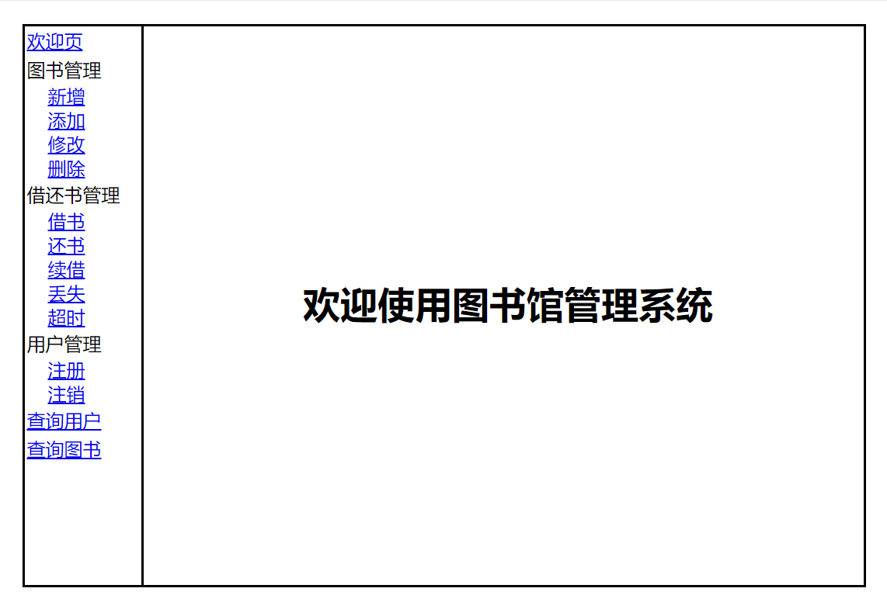

图书管理—新增

填好信息后点击“提交”按钮

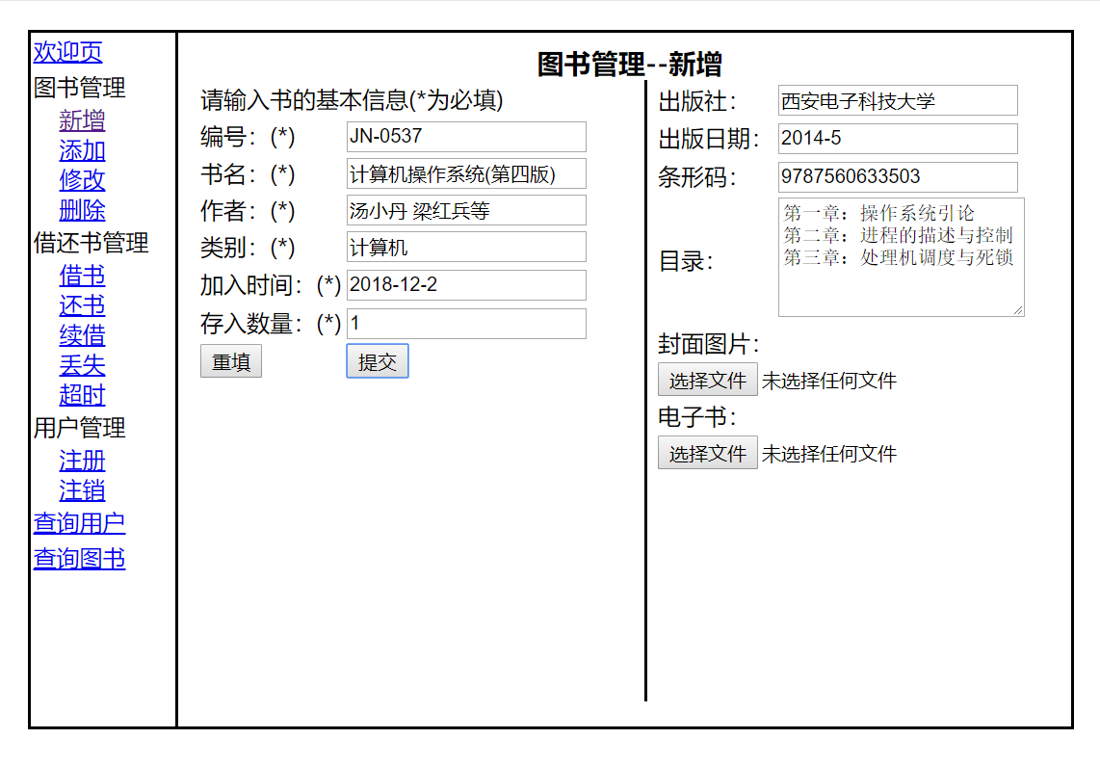

弹出“新增成功”对话框

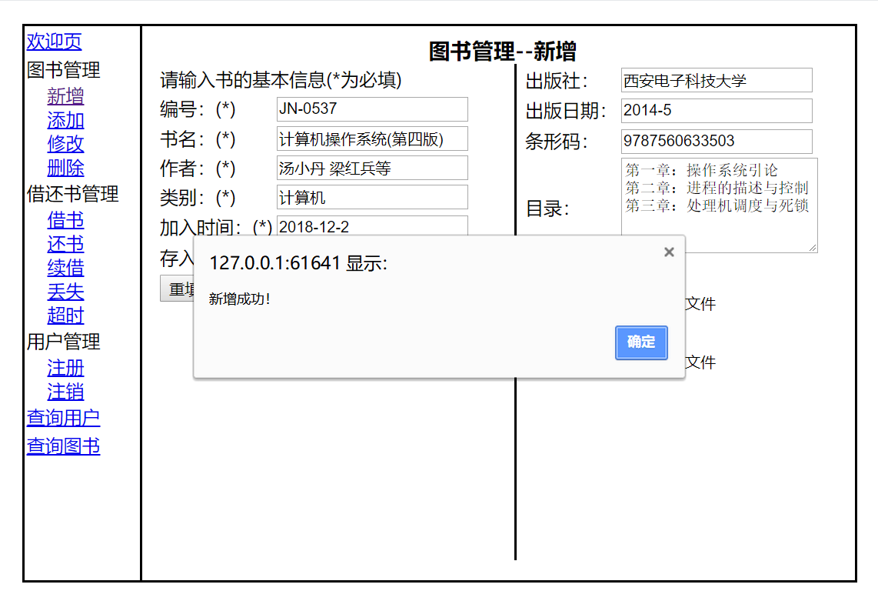

图书管理—添加

填好编号，点击“查询”按钮，从右侧输入要添加的数量，点击“确定”按钮，弹出“成功添加10本”的对话框

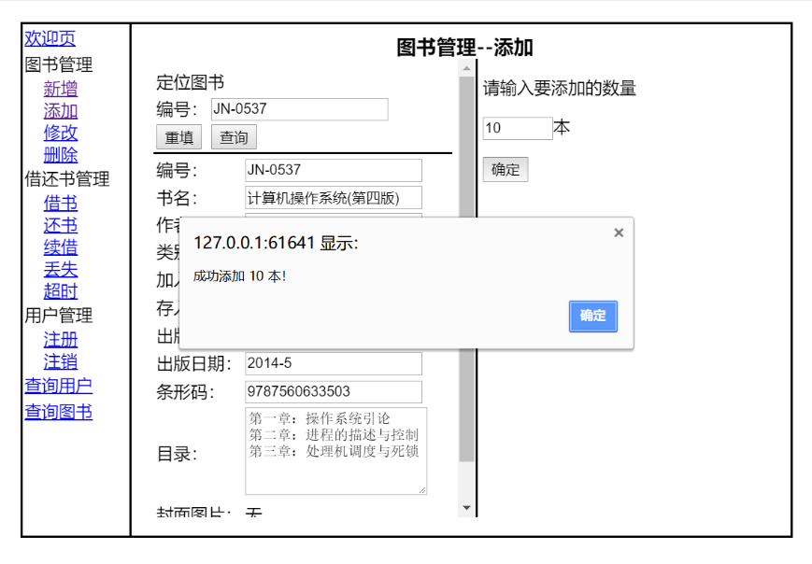

图书管理—删除

填好编号，点击“查询”按钮，点击“确定”按钮，弹出“删除成功”的对话框

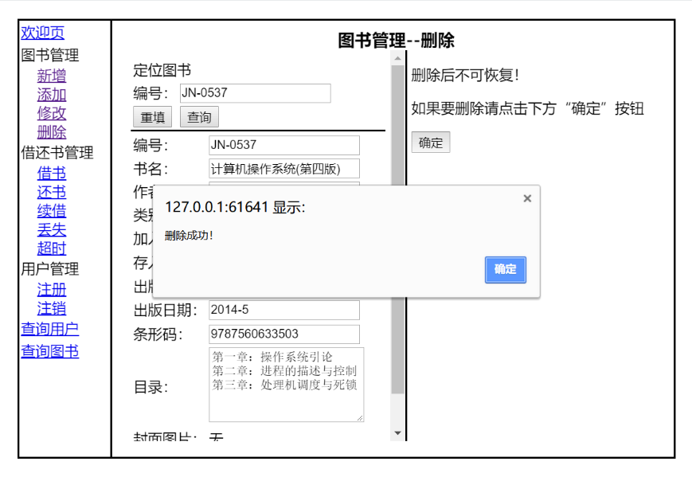

图书管理—修改

填好编号，点击“查询”按钮，从下方填写更改的信息，点击右侧“确定”按钮，弹出“修改成功”的对话框

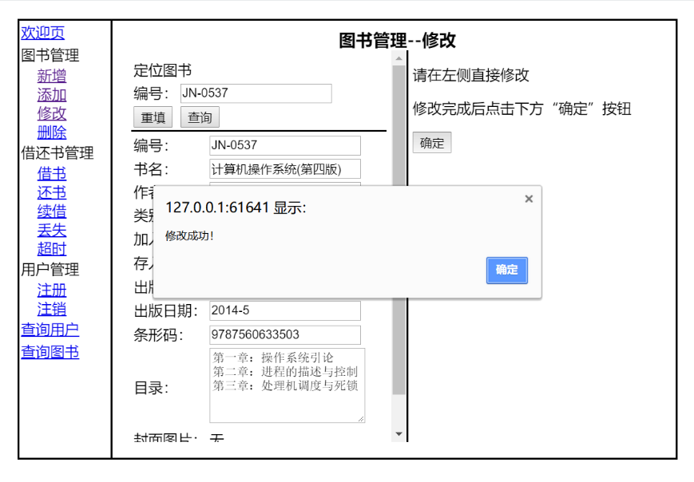

借还书管理—借书

填好学号和图书编号，点击“查询”按钮，右侧点击“确定”按钮，弹出“借书成功”对话框

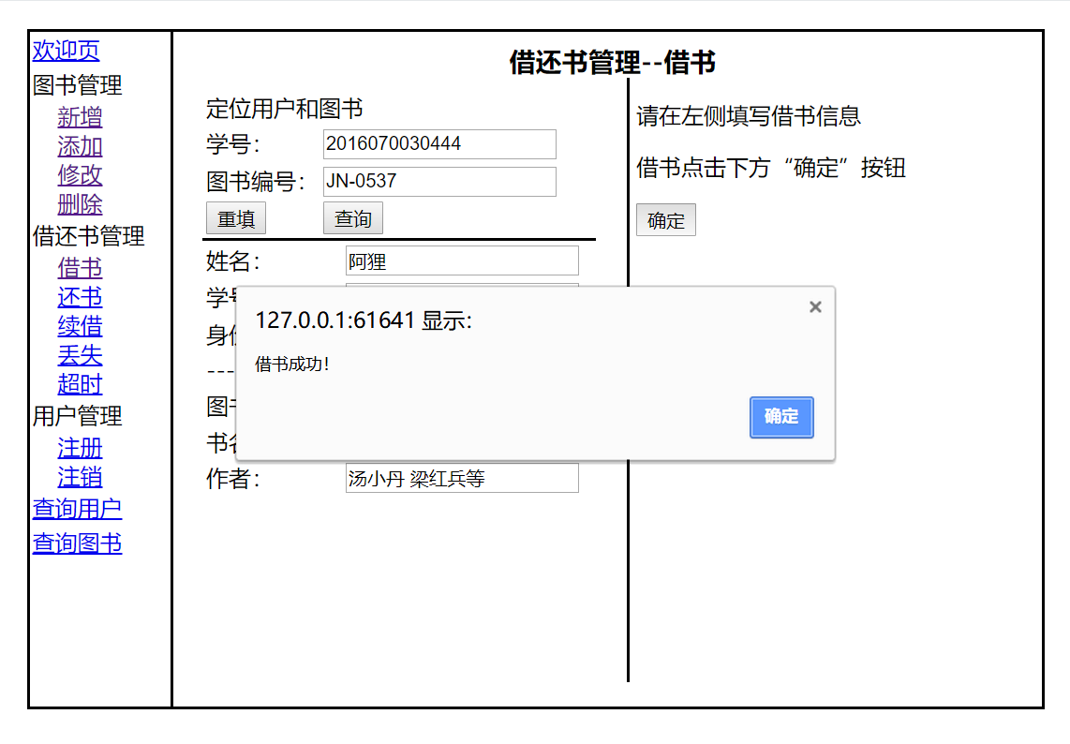

借还书管理—还书

填好学号和图书编号，点击“查询”按钮，右侧点击“确定”按钮，弹出“还书成功”对话框

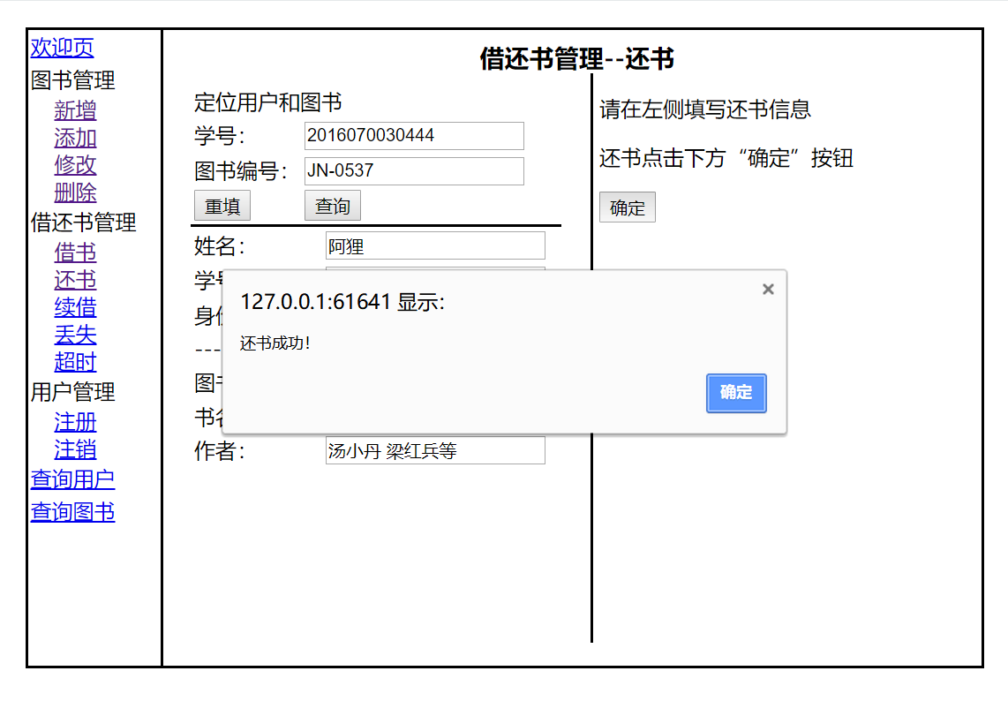

借还书管理—续借

填好学号和编号，点击“查询”按钮，右侧输入续借天数，点击“确定”按钮，弹出“成功续借30天”对话框

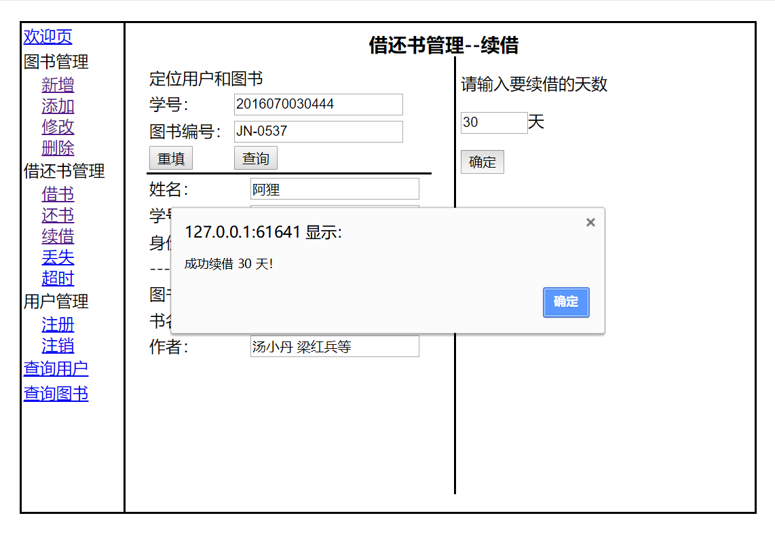

借还书管理—丢失

填好学号和图书编号，点击“查询”按钮，右侧点击“确定”按钮，弹出“已成功标记此书丢失”对话框

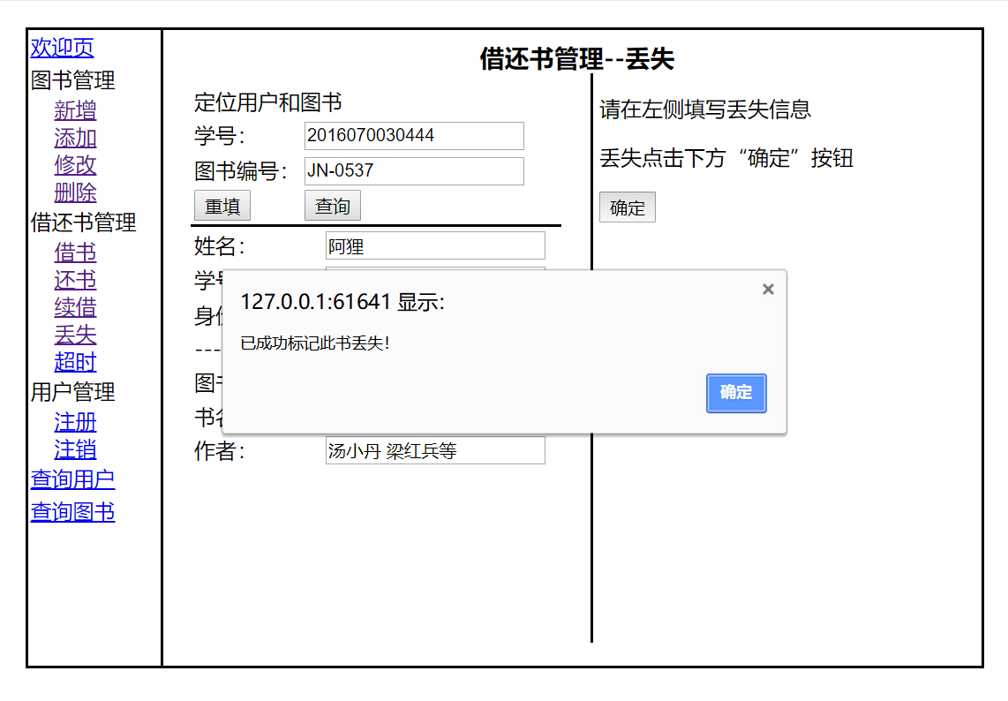

借还书管理—超时

点击“查询超时信息”按钮，下方会显示超时未归还的用户和书本信息，点击“通知借书者”按钮，系统通过某种方式，通知借书者，弹出“通知成功”显示框

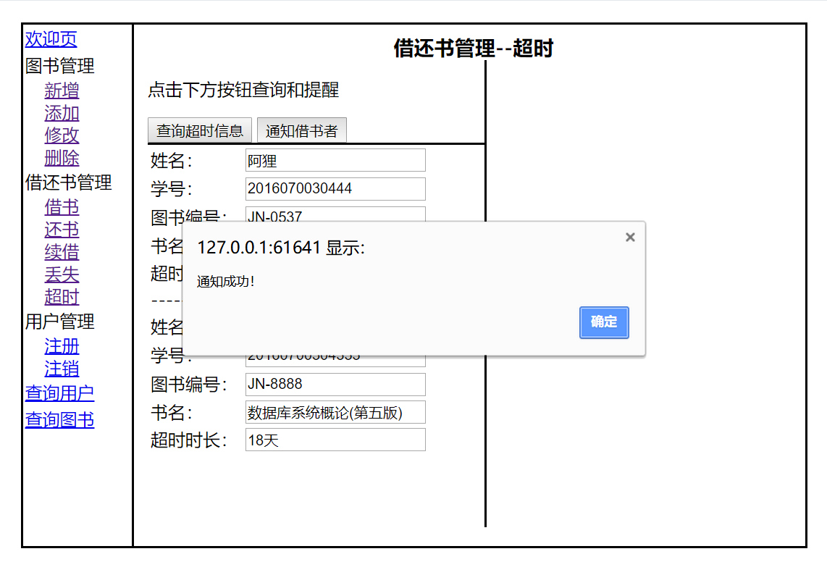

用户管理—注册

填写注册信息，点击“提交”按钮，系统会录入并核对信息，弹出“注册成功”显示框

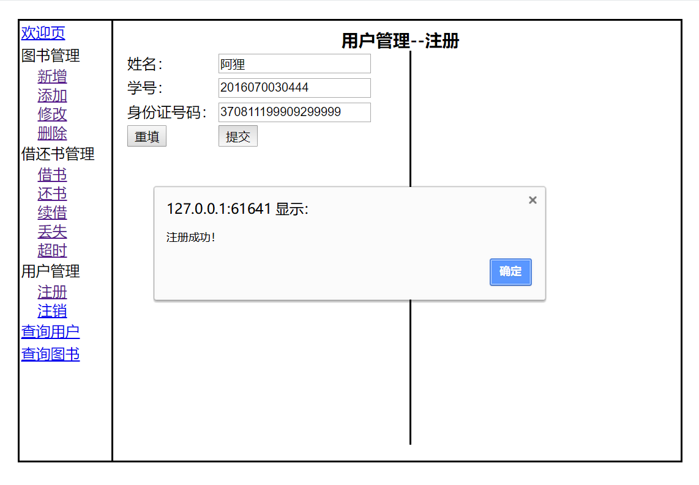

用户管理—注销

填写要注销的用户，点击“查询”按钮，下方会显示该用户的信息，点击右侧“确定”按钮，弹出“删除成功”对话框

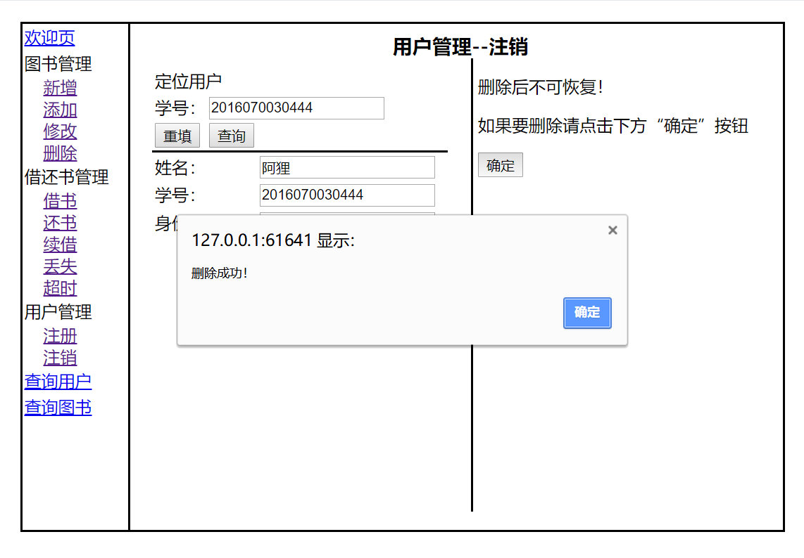

查询用户

输入任意一个信息，点击“查询用户”按钮，下方会显示该用户的详细信息，点击“查询借书情况”，右侧会显示该用户的借书情况

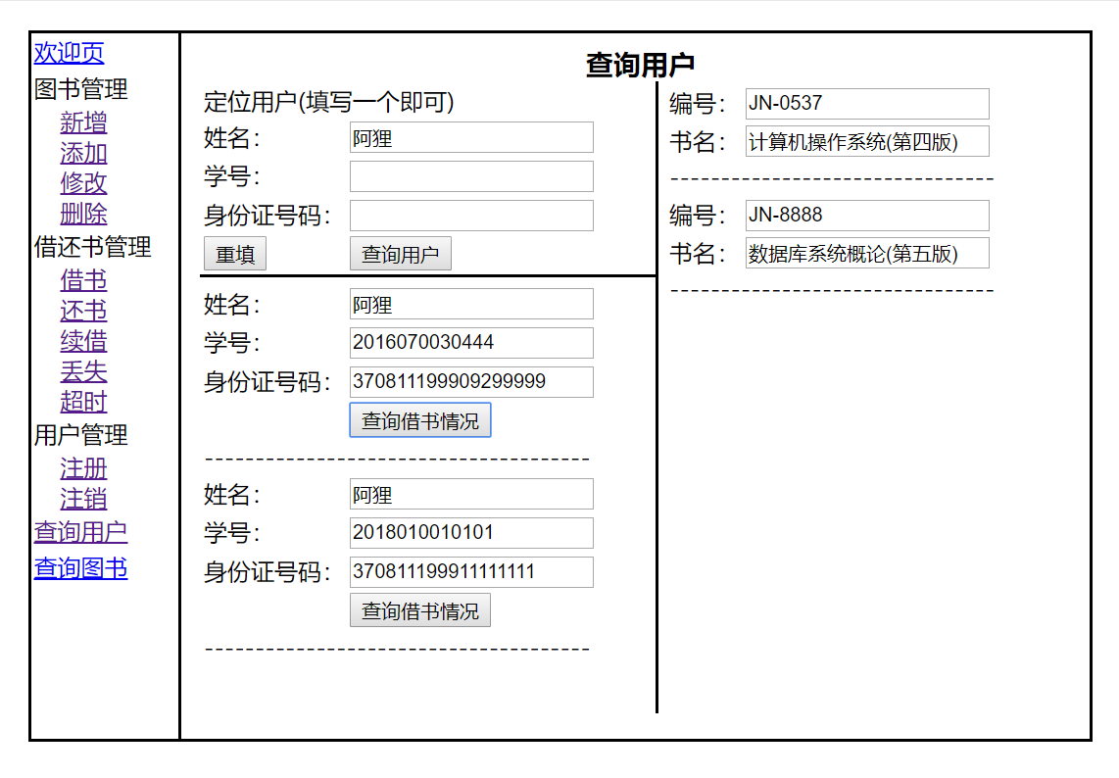

查询图书

填写至少一个信息，点击“查询”按钮，右侧会显示该图书的详细信息

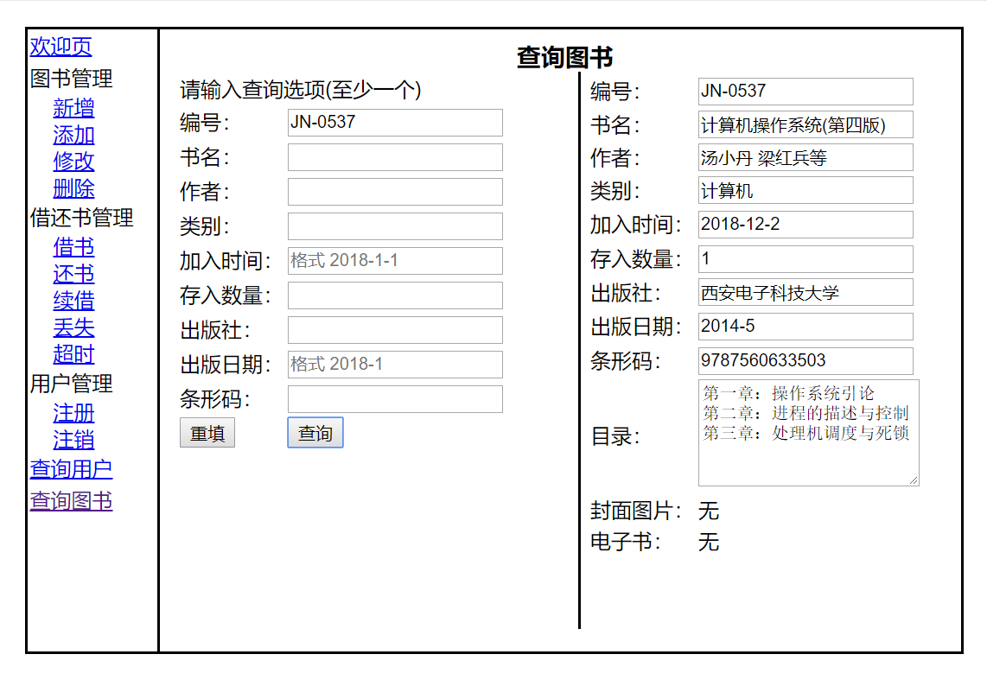

## 模块算法设计

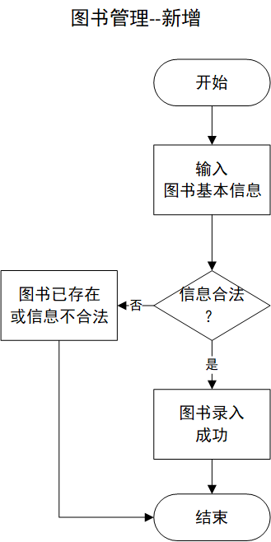 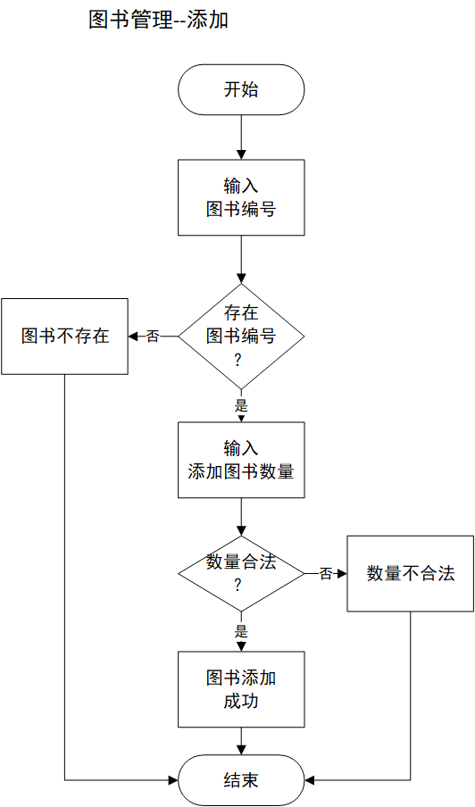

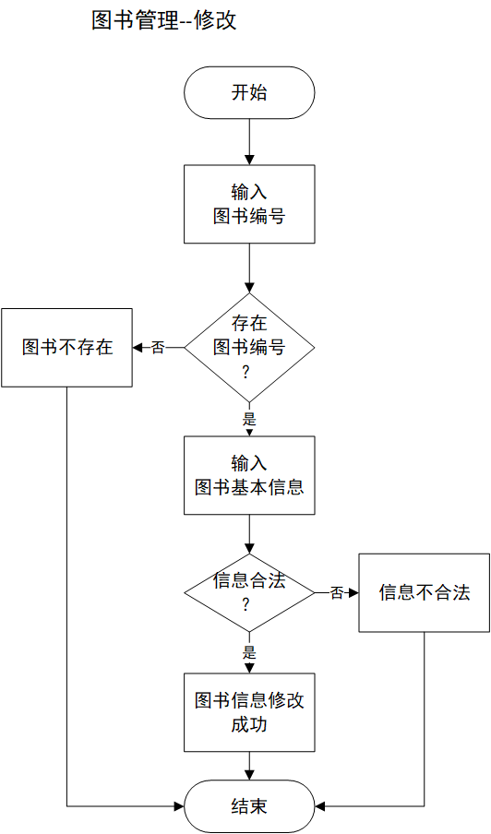 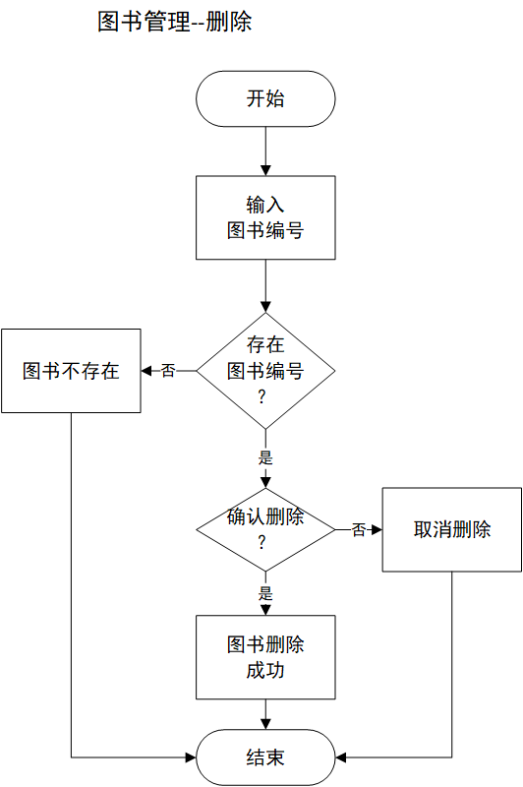

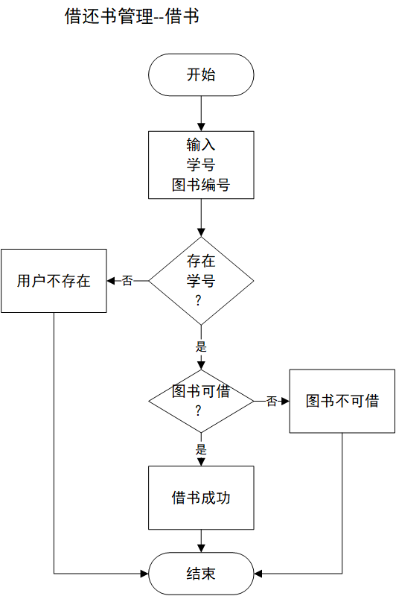 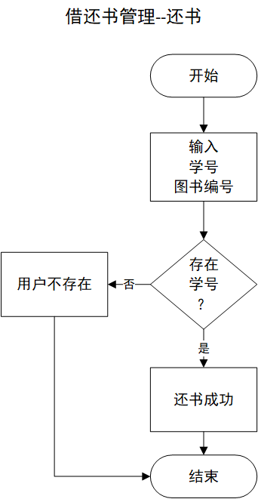

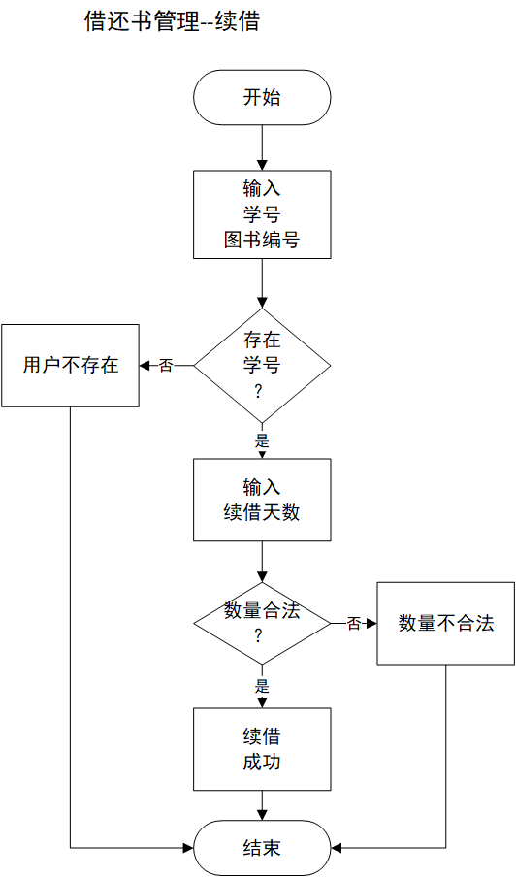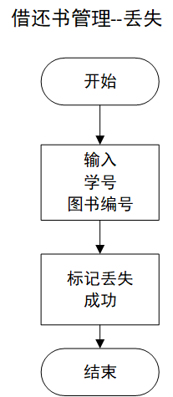 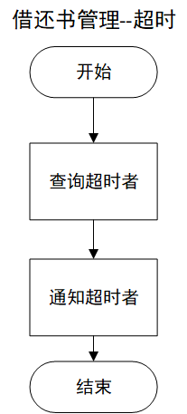

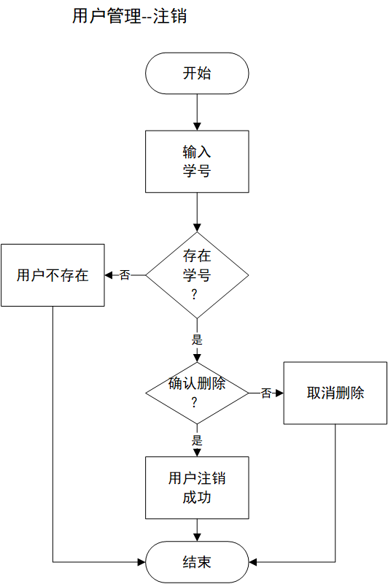 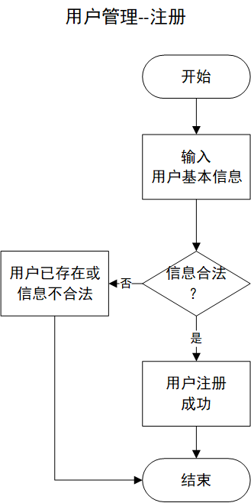

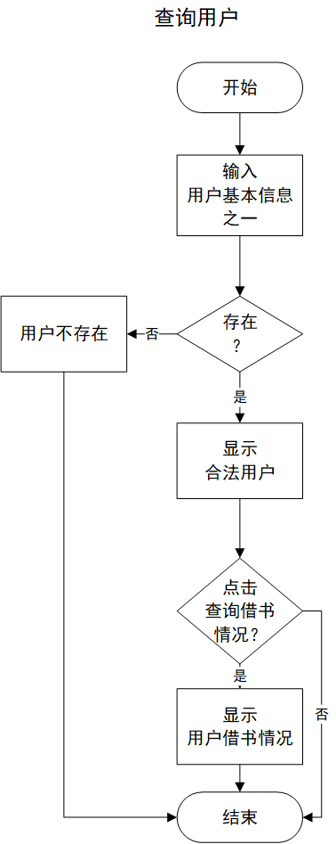 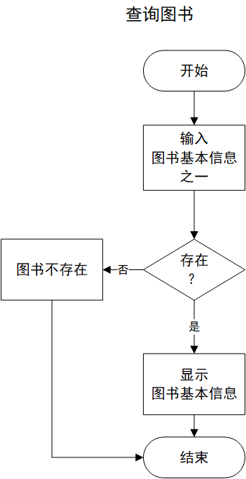

## 桂林航天工业学院学生实验报告

**实验四**

|  |  |  |  |
| --- | --- | --- | --- |
| 实验名称 | **测试方案** | 实验日期 |  |
| 实验目的 | **掌握根据详细设计的结果设计测试方案的方法。** | | |
| 实验内容 | **图书馆信息管理系统测试方案** | | |

# 软件测试

## 测试方案

**黑盒测试**

**等价类划分**

|  |  |  |
| --- | --- | --- |
| **输入条件** | **有效等价类** | **无效等价类** |
| **编号** | 1-16位，包含字母数字特殊字符（1） | 1、空或大于16位（1-1） 2、非ASCII编码字符（1-2） |
| **书名 作者 类别 出版社** | 1-128位，包含任意字符（2） | 1、空或大于128位（2-1） |
| **加入时间** | 日期类型，不能超过现在日期（3） | 1、非日期类型（3-1） 2、超出现在日期（3-2） 3、不符合日期规则（3-3） 4、空（3-4） |
| **存入数量 添加图书数量 续借天数** | 数字类型，大于0（4） | 1、非数字类型（4-1） 2、小于等于0（4-2） 3、空（4-3） |
| **出版日期** | 日期类型（5） | 1、非日期类型（5-1） 2、超出现在日期（5-2） 3、不符合日期规则（5-3） |
| **条形码** | 1-16位，数字（6） | 1、空或大于16位（6-1） 2、非数字（6-2） |
| **封面图片** | 图片类型（7） | 1、非图片类型（7-1） |
| **用户姓名** | 2-4位，只允许汉字（8） | 1、空或1位或大于4位（8-1） 2、非汉语文字（8-2） |
| **用户学号** | 13位，符合学号规则（9） | 1、空或小于或大于13位（9-1） 2、不符合学号规则（9-2） |
| **用户身份证号码** | 18位，符合身份证规则（10） | 1、空或小于或大于18位（10-1） 2、不符合身份证规则（10-2） |
| **目录 电子书** | 文本类型（11） |  |

**测试用例**

|  |  |  |  |
| --- | --- | --- | --- |
| **输入条件** | **测试数据** | **期望结果** | **覆盖范围** |
| **编号** | JN-0537 （空） 012345678901234567890 测试 | 有效 无效 无效 无效 | 1 1-1 1-1 1-2 |
| **书名 作者 类别 出版社** | C语言 （空） （大于128字符） | 有效 无效 无效 | 2 2-1 2-1 |
| **加入时间** | 2018-12-13 2018年12月13日 2020-01-01 2018-01-33 （空） | 有效 无效 无效 无效 无效 | 3 3-1 3-2 3-3 3-4 |
| **存入数量 添加图书数量 续借天数** | 10 十本 0 -1 （空） | 有效 无效 无效 无效 无效 | 4 4-1 4-2 4-2 4-3 |
| **出版日期** | 2018-12-13 2018年12月13日 2020-01-01 2018-01-33 | 有效 无效 无效 无效 | 5 5-1 5-2 5-3 |
| **条形码** | 6922711079066 （空） （大于16字符） 条形码 | 有效 无效 无效 无效 | 6 6-1 6-1 6-2 |
| **封面图片** | 1.png 2.txt | 有效 无效 | 7 7-1 |
| **用户姓名** | 阿狸 （空） 阿 阿里巴巴与四十大盗 Alibaba | 有效 无效 无效 无效 无效 | 8 8-1 8-1 8-1 8-2 |
| **用户学号** | 2016070030401 （空） 2016 012345678901234567890 AAA2016 | 有效 无效 无效 无效 无效 | 9 9-1 9-1 9-1 9-2 |
| **用户身份证号码** | 370811199909099999 （空） 370811 012345678901234567890 AAA2016 | 有效 无效 无效 无效 无效 | 10 10-1 10-1 10-1 10-2 |

## 测试模块设计

|  |  |  |  |  |
| --- | --- | --- | --- | --- |
| 模块 | **字段** | **测试数据** | **期望结果** | **选取理由** |
| 新增 模块 | **编号** | JN-0537 | 有效 | 字母数字特殊字符 |
| **书名** | C语言 | 有效 | 任意字符 |
| **作者** |  | 无效 | 空 |
| **类别** | 计算机 | 有效 | 汉字 |
| **加入时间** | 2020/1/1 | 无效 | 超出日期 |
| **存入数量** | 0 | 无效 | 0本 |
| **出版社** |  | 有效 | 不填 |
| **出版日期** | 2018-01-33 | 无效 | 不符合日期规则 |
| **条形码** | 条形码 | 无效 | 非数字 |
| **目录** |  | 有效 | 不填 |
| **封面图片** | 1.txt | 无效 | 非图片 |
| **电子书** | 1.pdf | 有效 | 文件 |
| 注册 模块 | **姓名** | 阿里巴巴与四十大盗 | 无效 | 大于4位 |
| **学号** | 2016070030401 | 有效 | 13位数字 |
| **身份证号码** | AAA2016 | 无效 | 不符合身份证规则 |
| 添加模块 | **添加数量** |  | 无效 | 空 |
| 续借模块 | **续借天数** | -1 | 无效 | 小于1 |